Покос сорной травы
Покос сорной травы – важный вопрос благоустройства.

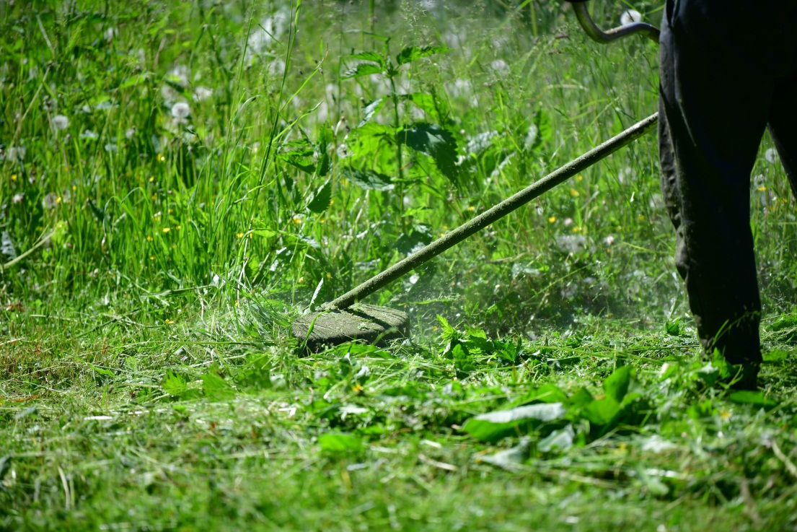

Вопросу покоса сорной растительности необходимо уделять особое внимание собственникам земельных участков. Следует проводить мероприятия, направленные на поддержание порядка на прилегающих территориях, в том числе и осуществлять покос сорной и карантинной растительности в период вегетации. Однако это делают далеко не все, что негативно отражается на внешнем облике населенных пунктов. Эффективно решать вопросы благоустройства возможно только совместными усилиями. Сёла и деревни приобретают опрятный вид только тогда, когда и администрация, и жители будут вместе заботиться о чистоте и порядке в общем доме. Исполнительный комитет Староматакского сельского поселения обращается ко всем, кому дорога наша малая родина, с призывом внести свой вклад в покос травы и поддержание порядка на территории поселения!
Уважаемые жители сельского поселения!
Не нужно рассчитывать, что кто-то наведет порядок в ваших дворах и на улицах.
!!!Это дело каждого из нас.

